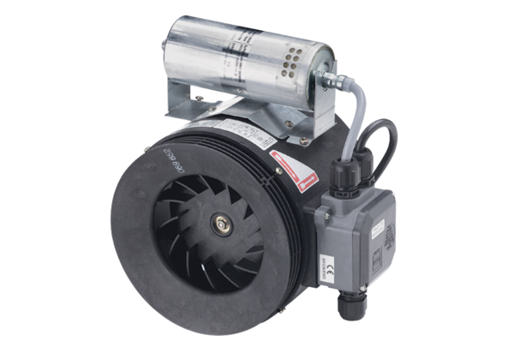Félradiál csőventilátor ERM 22 Ex t/60 HzCsomagolási egység: 1 darabVálaszték: C
Termékszám: 0080.0377Gyártó: MAICO

